

Proyecto TIC de mejora de los Aprendizajes:
WebQuest:” Argumentamos las implicancias del desarrollo científico y tecnológico para optimizar el acceso al agua”

I.E

Director
: Fernando Carbajal Segura 6039

: Mag Rosseau Aranda Broncano

Sub Directora : Mag Nancy Pando
Subdirector: Juan Carlos Chachico

Docente

Area

Ciclo/Grado

Turno

Duración

Inicio/Fin

: Prof. William H. Vegazo Muro

: Ciencia y Tecnología

: VI 2° Grado Educación Secundaria

: JEC

: 4 semanas

: 15 de Agosto al 09 de setiembre

1.- Fundamentación:

Una WebQuest es una actividad que está orientada a la investigación en la que la información para realizarla procede mayormente de Internet.

Frente a la dificultad que se presenta cuando los alumnos buscan información en Internet de manera autónoma y sin orientación, trabajar con WebQuests como estrategia didáctica permite que el alumno navegue por internet con una tarea determinada y guiada.

Considerando el desarrollo científico y tecnológico para acceder al agua de calidad una demanda de nuestra sociedad, la Escuela debe crear iniciativas que permitan al alumnado a sensibilizarse frente a esta problemática, planteamos una estrategia de aprendizaje que pone en juego las herramientas de la web 4.0 que faciliten la adquisición y el desarrollo de las competencias y capacidades que involucren actividades de interacción en el proceso de E-A. integrando las TIC.

En este 3er bimestre del año lectivo 2022 debemos abordar las siguientes actividades: “Argumentamos las implicancias del desarrollo científico y tecnológico para optimizar el acceso al agua”; así como también “Fomentamos acciones para ejercer nuestro derecho al acceso y uso del agua”.
La propuesta tiene varias aristas:

• En primer lugar abordar la problemática de la limitada capacidad de acceso a los recursos digitales web 4.0 que el alumnado presenta cuando navega en la Internet.
• En segundo lugar desde una actitud pro-activa. Es decir no quedarnos solo con la Red Social del Facebook sino explorar otros recursos como el Google slides o el la producción de diapositivas del servicio de Microsoft Ofiice/PPT. el servicio de correo electrónico de Gmail; las presentaciones de alto impacto de Prezi o Hello Slide y elaboración de organizadores gráficos visuales.
• En tercer lugar desde una perspectiva realista y factible que integre a las distintas herramientas para la producción de contenidos de autoaprendizaje desarrollando las competencias transversales del CNEB: Gestiona su aprendizaje de manera autónoma así como Se desenvuelve en entornos virtuales mediados por las TIC para desarrollar habilidades en el manejo de recursos digitales.

2.- Objetivos:

Para lograr el aprendizaje el proyecto TIC “Webquest :” Argumentamos las implicancias del desarrollo científico y tecnológico para optimizar el acceso al agua” se han planteado los siguientes objetivos :

2.1 Objetivo General :

Desarrollar habilidades del pensamiento crítico mediante el uso de información significativa tomada de la Internet.

2.2 Objetivos Específicos :

- Elaborar diapositivas utilizando el Microsoft powerpoint o Google slides con los contenidos de la actividad de acuerdo al Rol asignado en la webQuest.

- Compartir y socializar la presentación de alto impacto con sus compañeros

3.- Recursos:

El Proyecto TIC tomará los siguientes recursos para lograr los aprendizajes en los alumno(a)s del área de ciencia y tecnología
3.1 analógicos:

Mesas, Sillas, plumones-marcadores, pizarra acrílica, trípticos.

3.2 digitales:

3.2.1 Logística : Proyector Multimedia. Equipo Laptop HP. Parlantes. Aula smart, Memoria Pendrive USB; Mouse.

3.2.2 Web 4.0 :

a.- Blog Webquest para el área de CTA
https://resuelvelawebquest.blogspot.com/2022/07/webquest-argumentamos-las-implicancias.html
Aula virtual classroom de 2° Grado

b.- Clase virtual/ Presentación de la WebQuest :

Fecha : del 8 al 12 de agosto

WebQuest: :” Argumentamos las implicancias del desarrollo científico y tecnológico para optimizar el acceso al agua”

Portales :

You Tube http://www.youtube.com/

Google slides

Red Social Facebook / área de CTA

Email : educador230167@gmail.com

Mapas conceptuales :

Cacoo : https://cacoo.com/

Glyffi : http://www.gliffy.com/

Mindomo https://www.mindomo.com/es/
Tutoriales de You Tube :
Curación de contenidos con wakelet: https://wakelet.com/

Power Point - Insertar_videos de archivos y Youtube.

http://www.youtube.com/watch?v=K3n1p98w5HY&feature=channel_video_title

Creación códigos QR
https://www.qr-code-generator.com/

Subir diapositivas al Prezi :

http://www.youtube.com/watch?v=YZ6pchN7f0w

animaciones en el Prezi :

http://www.youtube.com/watch?v=8EfHjiZT5CQ&feature=plcp

4.- Competencias y capacidades del área VI Ciclo:
Eje: Protección de la vida
Competencia | Capacidades
EXPLICA EL MUNDO FÍSICO BASÁNDOSE EN CONOCIMIENTOS SOBRE LOS SERES VIVOS, MATERIA Y ENERGÍA, BIODIVERSIDAD, TIERRA Y UNIVERSO | Comprende y usa conocimientos sobre los seres vivos, materia y energía, biodiversidad, Tierra y universo.  Evalúa las implicancias del saber y del quehacer científico y tecnológico

Desempeños: comprende conocimientos científicos relacionados a hechos o fenómenos naturales, sus causas y relaciones con otros fenómenos, construyendo representaciones del mundo natural y artificial. Esta representación del mundo le permite evaluar situaciones donde la aplicación de la ciencia y la tecnología se encuentran en debate, para construir argumentos que lo llevan a participar, y poder deliberar en asuntos personales y públicos, mejorando su calidad de vida, así como conservar el ambiente.

Comprende y usa conocimientos científicos sobre los seres vivos, materia y energía, biodiversidad, tierra y universo, mediante la búsqueda de la información utilizando lecturas científicas, organizando esta información haciendo uso de organizadores gráficos: Mapas semánticos., para tener los conocimientos acerca del mundo, los conocimientos científicos previos y los conocimientos tradicionales.
- Evalúa las implicancias del saber y del quehacer científico y tecnológico, con fin de asumir una postura crítica y decide en la mejorara de su calidad de vida y conservar el ambiente local y global, considerando saberes locales, evidencia empírica y científica
Metas de Aprendizaje
comprende y usa conocimientos científicos sobre los seres vivos, materia y energía, biodiversidad, tierra y universo, mediante la búsqueda de la información utilizando lecturas científicas, organizando esta información haciendo uso de organizadores gráficos visuales

Competencias transversales:
SE DESENVUELVE EN LOS ENTORNOS VIRTUALES GENERADOS POR LAS TIC | - Personaliza entornos virtuales  - Gestiona información del entorno virtual:  - Interactúa en entornos virtuales  - Crea objetos virtuales en diversos formatos
GESTIONA SU APRENDIZAJE DE MANERA AUTÓNOMA | - Define metas de aprendizaje  - Organiza acciones estratégicas para alcanzar sus metas  - Monitorea y ajusta su desempeño durante el proceso de aprendizaje

5.- Duración: 4 semanas

Inicio: 15 de agosto Final: 09 de setiembre

Socialización de los aprendizajes: del 13 al 17 de setiembre

6.- Metodología:

Es de interactividad entre el alumno(a)s y el contenido de aprendizaje mediante de talleres bajo la asesoría del docente facilitador de los aprendizajes. (Ver el cronograma)

Los elementos que integran una WebQuest son los siguientes:

• Una introducción, en la que se establece el marco del trabajo de una manera sugerente y motivadora.
• Una tarea, en la que se define concretamente cuáles son los roles de cada integrante.
• Un proceso, en el que se describen los pasos que seguirá el alumno para que la tarea pueda ser llevada a cabo junto con las actividades a desarrollar por los alumnos junto a una propuesta de sitios de interés en los que el alumno podrá buscar y seleccionar la información pertinente para llevar a cabo la tarea.

• Una modalidad de evaluación en la que se establece la forma y los criterios de evaluación de la tarea.
• Una conclusión como cierre y reflexión sobre lo aprendido.

Además, se realizará las asesorías en el aula durante las horas de clase de CyT así como también las asesorías on-line a través del chat del whatsapp, gmail y/o telefónicas en horario previamente establecido.

7.- Evaluación se utilizará el complemento coRubrics para la elaboración de la Rúbrica de evaluación y coevaluación de sus pares
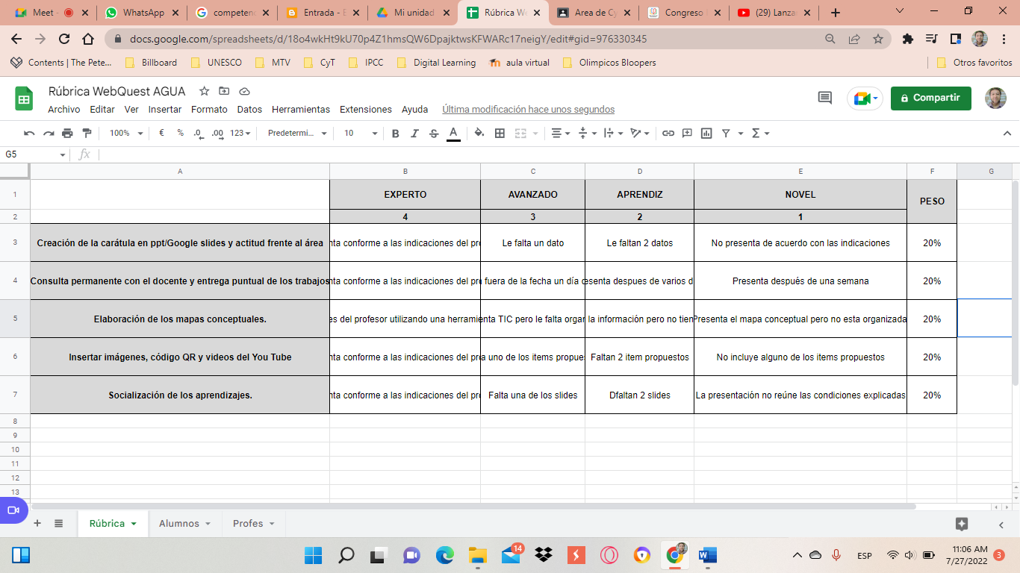

7.1 Evaluación y coevaluación del proceso de acuerdo a los siguientes criterios:

Actividad | Puntaje
Creación de la carátula en ppt/Google slides y actitud frente al área | 02
Consulta permanente con el docente y entrega puntual de los trabajos | 03
Elaboración de los mapas conceptuales y curación de contenidos con wakelet | 06
Insertar imágenes, código QR y videos del You Tube | 03
Socialización de los aprendizajes. | 06
Total | 20

8.- Cronograma de Actividades:

Actividades | Crono
Presentación del Proyecto TIC WebQuest” Argumentamos las implicancias del desarrollo científico y tecnológico para optimizar el acceso al agua” | 08/08 al 12/08
Elección de los jefes de equipo y conformación de cada equipo de 5 integrantes. | 08/08 al 12/08
Asignación de los Roles y de las actividades. Explicación de cada rol y de cada actividad. | 15/08 al 19/08
Explicación de la Metodología de trabajo para la elaboración de las diapositivas con el programa de software Microsoft PPT o Google slides. | 15/08 al 19/08
Elaboración de la 5 diapositivas : | 15/08 al

Carátula  Mapa conceptual Imágenes  Código QR Curación de contenidos  Video de You Tube | 09/09
Creación de mapas conceptuales con Cacoo y con mindomo | 22/08 al 26/08
Insertar videos del You Tube creación de código QR | 29/08 al 02/09
Creación de una cuenta en wakelet | 05/09 al 09/09
Subida y configuración de las diapositivas al Prezi y al Hello Slide o al Slideshare o Google slides | 0509 al 09/09
Video conferencia en la plataforma streamyard o Meet | 09/09
Socialización de los aprendizajes | 12/09 al 15/09

El proyecto se encuentra en Genially: https://view.genial.ly/62e28b34fd7a1000115e81f7/presentation-argumentamos-las-implicancias-del-desarrollo-cientifico-y-tecnologi

El Carmen de Monterrico agosto 2022

,,,,,,,,,,,,,,,,,,,,,, ,,,,,,,,,,,, ………………
Nancy Pando William Vegazo Muro
Subdirectora FCS Profesor CyT
Solicito: Aula Smart
De: Prof. William Vegazo Mur
A: Nancy Pando
Subdirectora de Formación General FCS 6039

Yo, William Vegazo Muro, con DNI 07450344, profesor del área de CyT del VI Ciclo 2°Grado de EBR, me identifico y presento el Proyecto de Mejora de los aprendizajes WebQuest:” Argumentamos las implicancias del desarrollo científico y tecnológico para optimizar el acceso al agua” al mismo tiempo solicito lo siguiente:
Que habiendo considerado en mi plan de mejora de los aprendizajes desarrollar una webquest que utiliza las TIC para el área de ciencia y tecnología solicito se me brinde acceso al aula Smart para el “2B y 2°D a partir del lunes 15 de agosto hasta el viernes 09 de setiembre de acuerdo con el cronograma presentado en el Proyecto de Mejora en ese sentido disponga el personal para seguir coordinando el horario de ingreso con los estudiantes a efectos de plasmar dicho Proyecto de aprendizaje utilizando las TIC.
Sin otro particular quedo atento a su pronta respuesta.

El Carmen de Monterrico 08 de Agosto 2022

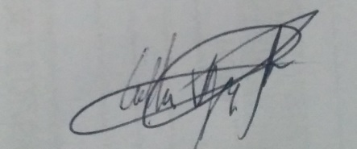
William Vegazo Muro
Profesor de CyT

